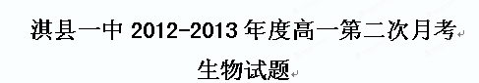
一、选择题：每小题只有一个选项最符合题意(每题2分，共60分)
1. 科学家在用电子显微镜清晰地观察到细胞膜之前，已经能够确定细胞膜的存在了。你认为当时确定细胞膜存在的依据最可能是
A．动物细胞有明确的边界 B．植物细胞有明显的固定的形态
C．细胞能够分裂 D．物质进出细胞受到控制
2. 下列细胞中，核仁较小的是
A．神经细胞 B．胰腺细胞 C．肿瘤细胞 D．胚胎细胞
3. 生物膜系统在细菌生命活动中的作用极为重要，真核细胞的生物膜系统在组成上包括
A．细胞膜、染色体、核膜 B．细胞膜、核糖体、核膜
C．细胞膜、细胞器膜、核膜 D．细胞膜、中心体、核膜
4. 人体红细胞以主动运输方式吸收的物质是
A．H₂O B．O₂ C．甘油 D．K＋
5. 大肠杆菌和酵母菌在结构上的主要区别是大肠杆菌没有
A．细胞壁 B．细胞膜 C．核糖体 D．核膜
6. 细胞膜的成分中含量最丰富的脂质是
A．脂肪 B．磷脂 C．胆固醇 D．维生素D
7. 蛋白质是生命活动的主要承担着。下列不属于组成蛋白质的氨基酸是
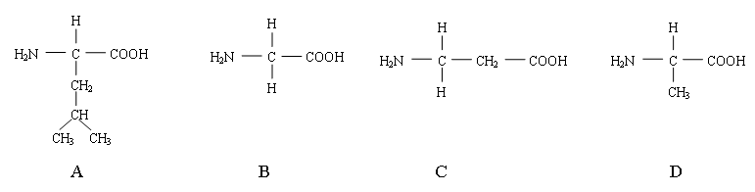
8. 下列试剂中，能使DNA呈现绿色的是
A．甲基绿 B．派洛宁 C．双缩脲试剂 D.苏丹Ⅲ染液
9. 下列说法正确的是 ：
A．所有细胞中的化合物的含量是一样的
B．所有细胞中化合物的种类都一样
C．各种细胞中的元素种类完全一致
D．细胞中都有蛋白质和核酸
10. 鱼类在水中遨游、鸟类在空中飞翔，虽形态各异、习性不同，但体内的基本组成相似。它们细胞中含量最多的化合物都是
A．水 B．糖类 C．脂肪 D．蛋白质
11．在血红蛋白的结构中，连接两个氨基酸分子的化学键叫做
A．磷酸键 B．二酯键 C．肽键 D．离子键
12．组成细胞膜的主要成分是
A．脂质（磷脂）和多糖 B．蛋白质和多糖
C．脂质（磷脂）和蛋白质 D．核酸和蛋白质
13．将紫色洋葱鳞片叶表皮置于质量浓度为0.3g/ml的蔗糖溶液中，原生质层和细胞壁之间将（ ）。
A．紧紧贴在一起 B．充满细胞液 C．充满蔗糖溶液 D．充满清水
14．在电子显微镜下观察某生物细胞，发现有叶绿体、高尔基体、线粒体等细胞器，由此可判断该细胞可能取自
A．果蝇 B．水稻 C．家兔 D．大肠杆菌
15．将哺乳动物的新鲜红细胞放人下列溶液中，会使红细胞涨破的溶液是
A．0.9%生理盐水 B．5%盐水 C．10%盐水 D．自来水
16. 在植物细胞工程中常需要去掉细胞壁，在不损伤植物细胞内部结构的情况下，下列可用于去除细胞壁的物质是
A．纤维素酶 B．蛋白酶 C．盐酸 D．脂肪酶
17.将刚萎蔫的菜叶放入清水中，菜叶细胞中的水分能够得到恢复的原因属于：
A.主动吸水 B.主动运输 C.自由扩散和主动运输 D.自由扩散
18.下列物质通过细胞膜时需要载体的是：
A. 水分子进入根毛细胞 B. 氧进入肺泡细胞
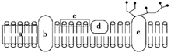
C. K＋被吸收进入小肠绒毛上皮细胞 D. 二氧化碳进入毛细血管
19. 如图为细胞膜的液态流动镶嵌模型示意图，有关叙述错误的是
A．a指磷脂分子的尾部，具有疏水性
B．c指磷脂分子的头部，具有亲水性
C．糖蛋白在细胞膜的内外侧均有分布
D．细胞膜的选择透性与b．d的种类和数量有关
20. 细胞内行使遗传功能的是：
A.核膜 B.核孔 C.染色质 D.核仁
21．下列关于细胞核的说法，不正确的是：
A．细胞核是遗传物质贮存和复制的场所
B．细胞核控制细胞的代谢和遗传
C．细胞核位于细胞的正中央，所以它是细胞的控制之心
D．DNA主要存在于细胞核内
22．组成DNA和RNA的核苷酸种类共有
A ．4种 B ．5种 C ．6种 D．8种
23．在唾液腺细胞中，参与合成并分泌唾液淀粉酶的细胞器有：
A．线粒体、中心体、高尔基体、内质网
B．内质网、核糖体、叶绿体、高尔基体
C．内质网、核糖体、高尔基体、线粒体
D.内质网、核糖体、高尔基体、中心体.
24 ．科学家常用哺乳动物红细胞作材料来研究细胞膜的组成，是因为：
A.哺乳动物红细胞容易得到
B.哺乳动物红细胞在水中容易涨破
C.哺乳动物成熟的红细胞内没有核膜、线粒体等膜结构
D.哺乳动物红细胞的细胞膜在光学显微镜下容易观察到
25．下列哪一项不属于细胞膜的功能：
Ａ.控制物质进出细胞
B.将胰岛细胞形成的胰岛素，分泌到胰岛细胞外
C.提高细胞内化学反应的速率
D.作为系统的边界，维持细胞内环境的稳定
26．在人体内能将白细胞吞噬的病菌杀死和消化分解的结构是：
A.核糖体 B.线粒体 C.中心体 D.溶酶体
27．在下列结构中，其成分不含磷脂分子的一组细胞器是：
１.线粒体 ２.核糖体 ３.叶绿体 ４.细胞核
５.内质网 ６.中心体 ７.高尔基体
A.1、3 B.４、５ C.５、７ D.２、６
28．下列有关实验课题与相应方法的叙述，错误的是：
A.细胞膜的制备利用蒸馏水使哺乳动物成熟的红细胞吸水涨破
B.分离细胞器利用了差速离心法
C.观察线粒体利用了甲基绿染液将线粒体染成绿色，再用显微镜观察
D.研究分泌蛋白的合成与分泌，利用了放射性同位素标记法
29．用高倍镜观察叶绿体时，下列叙述正确的是：
A.因为藓类的叶片大，在高倍显微镜下容易找到，所以可以直接使用高倍物镜观察
B.在低倍镜下找到叶肉细胞，即可换高倍物镜观察
C.换高倍物镜后，必须先用粗准焦螺旋调焦，再用细准焦螺旋调至物像最清晰
D.为了使高倍物镜下的视野亮一些，可使用大光圈或凹面反光镜
30.细胞能正常完成各项生命活动的前提条件是：
A.细胞膜对物质进出控制的相对性
B.线粒体的能量转换作用
C.细胞保持完整性
D.细胞核遗传物质的稳定性

生物试题（答题卷）

二、问答题（共40分）
1.（10分）分析细胞内4种重要有机物的组成及功能，回答下列问题：

C、H、O、N、P、S等元素
a
b
c
d
e
f
g
h
能源
物质
储能
物质
结构
物质
遗传
物质
有机小分子
有机大分子
主要功能

（1）a一般是指 ；e在动物细胞中是指 ，在植物中主要指 。
（2）f是指 ；它是由b脂肪酸和甘油形成的，除此之外，脂质还包括 和 。
（3）c是指 ， 通式是 。
（4）d是指 ，d形成h，h是

2．(12分)下面甲、乙两图是植物，动物细胞的亚显微结构模式图。请据图回答问题(在横线上写出细胞或结构名称，在括号内写出标号)：
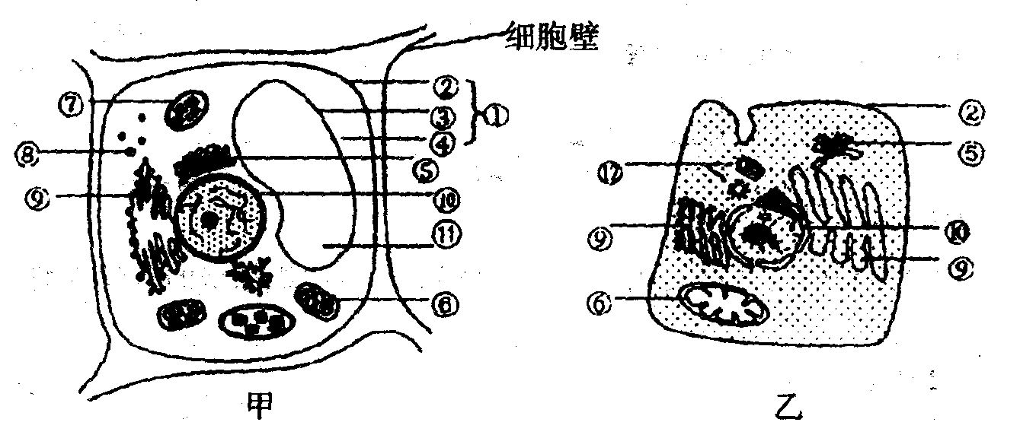

(1) 甲细胞与乙细胞相比，有细胞壁、[ ]_______ 、[ ]_______，而无[ ]__________ 。 ；
(2) 如果乙细胞为胰腺外分泌腺细胞，其分泌物有胰淀粉酶等，则与胰淀粉酶的加工有关的细胞器有_______________________________(用图中标号回答）。
(3) 如果将甲细胞放入质量浓度为0.3g／mL的蔗糖溶液中，将会出现细胞壁与[ ]______________分离的现象。
(4) 如果甲细胞是植物根尖细胞，则该细胞没有的结构是大液泡和[ ]___________。
(5) 乙图中没有膜的细胞器是[ ]_______；为各项生命活动提供能量的细胞器是[ ]_______。
（6）甲图中有色素的细胞器是[ ]_______ 和 [ ]_______。
（7）细胞内能同时进行多种化学反应，且不会互相干扰，保证细胞生命活动高效、有序进行的结构是______________ 。

3. （10分）如图为某种细胞膜的结构模式图，请根据此图回答相关问题：
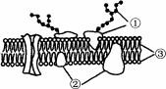

（1）此图为生物膜的_____________模型，该模型认为生物膜的结构特点是
__________________________。
（2）③是_____________，能识别空气中气味分子的是__________（填写图中序号）。
（3）脂质物质较容易通过这种膜，原因是_______________________________________ 。
（4）除细胞膜外，细胞内还有许多生物膜。动物细胞内具膜的细胞器主要有（至少写三个）____________________________________ 。若想探知参与分泌蛋白的合成和分泌“生产线”的细胞器种类及顺序，你的设计思路是_______________________________________。
4. （8分）根据我国现行的食品质量标准，0～6个月的婴儿奶粉中蛋白质的含量应为12%～18%。现有一种待测婴儿奶粉，请你尝试完成鉴定实验。
（1）实验目的
鉴定该待测婴儿奶粉蛋白质的含量是否符合质量标准。
（2）实验原理
蛋白质与________试剂发生作用，产生_______（何种颜色？）反应。
（3）材料用具
相同浓度的标准婴儿奶粉溶液和待测婴儿奶粉溶液、0.1g/mL的NaOH溶液、0.01 g/mL的CuS04溶液、试管和滴管等。
（4）实验步骤
①取两支试管分别加人2mL的标准婴儿奶粉溶液（编号甲）和2mL的待测婴儿奶粉溶液（编号乙）。标准婴儿奶粉溶液在本实验中起___ _____作用。
②分别向两支试管中加人2mL的______________溶液，振荡，摇匀。
③再分别向两支试管中加人3～4滴____________溶液，振荡，摇匀，比较颜色的变化。
（5）结果预期
_____________________________________________。

淇县一中2012-2013年度高一第二次月考
生物试题（答案）
- 选择题：每题2分，共60分

题号 | 1 | 2 | 3 | 4 | 5 | 6 | 7 | 8 | 9 | 10 | 11 | 12 | 13 | 14 | 15
答案 | A | A | C | D | D | B | C | A | D | A | C | C | C | B | D
题号 | 16 | 17 | 18 | 19 | 20 | 21 | 22 | 23 | 24 | 25 | 26 | 27 | 28 | 29 | 30
答案 | A | D | C | C | C | C | D | C | C | C | D | D | C | D | C

二、问答题（共40分）
